

Gminne Centrum Kultury i Biblioteka w Czarnej Dąbrówce
ul. Bytowska 10 77-116 Czarna Dąbrówka
tel. 59 8212014 NIP 842-177-09-75
email:gok@czarnadabrowka.pl www.gckib-czarnadabrowka.pl

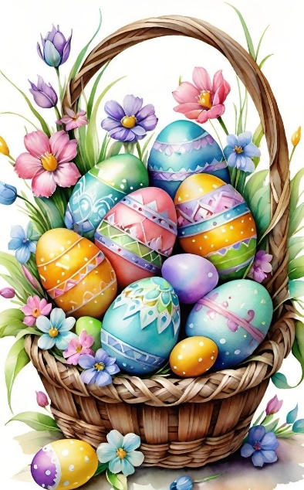
REGULAMIN GMINNYCH PREZENTACJI STOŁÓW WIELKANOCNYCH
CZARNA DĄBRÓWKA 2026

1. Organizator
Gminne Centrum Kultury i Biblioteka w Czarnej Dąbrówce
Gmina Czarna Dąbrówka

2. Cele konkursu:
• edukacja kulturalna (szczególnie w zakresie zwyczajów regionalnych)
• kultywowanie tradycji
• aktywizowanie środowisk lokalnych poprzez aranżację stołu wielkanocnego w zakresie przygotowania elementów dekoracyjnych oraz potraw wielkanocnych
• integracja grup z terenu gminy Czarna Dąbrówka (Koła Gospodyń Wiejskich, organizacje pozarządowe, jednostki organizacyjne, formalne i nieformalne grupy społeczne działające na rzecz swoich wsi)
• wzbogacanie swoich doświadczeń kulinarnych oraz możliwość dzielenia się nimi

3. Zadania konkursowe:
I Konkurs
Aranżacja stołu wielkanocnego o wymiarach 180/80 cm. Na stole powinien znaleźć się m.in. obrus, tradycyjne potrawy i wypieki świąteczne, dekoracje (kwiaty, bazie, baranki, zajączki, pisanki itp.), rękodzieło nawiązujące do tradycji Świąt Wielkiej Nocy (według pomysłu i uznania uczestników).
- Obowiązkową częścią stołu są 3 potrawy (słodka, mięsna, z jajek), które podlegać będą ocenie przez komisję konkursową. Zachęcamy, by na stole znalazło się więcej tradycyjnych potraw, ale tylko 3 z nich będą oceniane przez komisję konkursową pod kątem walorów smakowych).
- Wśród dodatkowych elementów stołu w tegorocznej edycji Gminnych Prezentacji Stołów Wielkanocnych powinien znaleźć się „PRZEPYSZNIK” (obowiązkowo) – zbiór 3 przepisów na tradycyjne dania regionalne (potrawa słodka, mięsna i z jajka) które 28.03.2026 znajdą się na stołach zgłoszonych do udziału uczestników.
„PRZEPYSZNIK” w formie papierowej w postaci zbioru przepisów podlegać będzie ocenie komisji konkursowej. Forma opracowania graficznego dowolna.
(Dodatkowo na stołach mogą znaleźć się przepisy na prezentowane potrawy w formie ulotek dla odwiedzających tego dnia GCKiB w Czarnej Dąbrówce – ulotki nie będą podlegały ocenie).

II Konkurs
Wykonanie palmy wielkanocnej o wymiarach min. 150 cm do max 330 cm. Palmę należy skomponować wykorzystując tradycyjne metody i materiały (żarnowiec, bukszpan, bazie, suche kwiaty trzciny, włóczka, bibuła, krepa itp.)

4. Uczestnicy
Impreza ma charakter gminny. Do wzięcia udziału w konkursie na najlepszy stół wielkanocny zapraszamy grupy zorganizowane (Koła Gospodyń Wiejskich, organizacje pozarządowe, jednostki organizacyjne, sołectwa, formalne i nieformalne grupy społeczne działające na rzecz swoich wsi z gminy Czarna Dąbrówka).
Do wzięcia udziału w konkursie na najlepszą palmę wielkanocną zapraszamy m.in. grupy zorganizowane (Koła Gospodyń Wiejskich, rodziny, sołectwa, świetlice, organizacje społeczne, formalne i nieformalne grupy z terenu gminy Czarna Dąbrówka. Zachęcamy także do wysyłania prac indywidualnych od osób w każdym przedziale wiekowym, zarówno związanych, jak i nie związanych z żadną grupą czy placówką z terenu gminy Czarna Dąbrówka.

5. Kryteria oceny
Stół wielkanocny:
- zgodność z regulaminem konkursu
- formy nawiązania do tradycji
- właściwy dobór potraw
- estetyka nakrycia stołu
- pomysłowość aranżacji stołu
- pomysłowość przygotowania i prezentacji potraw
- walory smakowe trzech z przygotowanych do oceny potraw (słodka, mięsna, z jajek)
- pomysłowość wykonania „PRZEPYSZNIKA”

Palma wielkanocna:
- zgodność z regulaminem konkursu
- dobór odpowiednich materiałów i elementów zdobniczych
- pomysłowość i inwencja twórcza uczestników konkursu
- mnogość, bogactwo użytych materiałów naturalnych
- estetyka wykonania pracy

6. Zgłoszenia
Warunkiem udziału w konkursie jest dostarczenie do dnia 20.03.2026 r. do godz. 15:00 prawidłowo wypełnionej karty zgłoszenia, podpisanego regulaminu oraz oświadczenia o przetwarzaniu danych osobowych pocztą tradycyjną, elektroniczną lub osobiście na adres:

Gminne Centrum Kultury i Biblioteka w Czarnej Dąbrówce
ul. Bytowska 10
77-116 Czarna Dąbrówka
r.wiczk@gok.czarnadabrowka.pl

7. Czas i miejsce wystawienia prac
Czas: 28 marca 2026 r. godz. 11:00-15:00
Miejsce: Gminne Centrum Kultury i Biblioteka w Czarnej Dąbrówce
Ul. Bytowska 10, 77-116 Czarna Dąbrówka

Uwaga!
Uczestnicy powinni pojawić się na godzinę przed otwarciem imprezy w celu przygotowania stołów i dostarczenia palm wielkanocnych

8. Rozstrzygnięcie konkursu
Oceny stołów (w tym konkursowych „przepyszników” i 3 dań konkursowych) oraz palmy wielkanocnej dokona powołana przez organizatora Komisja Konkursowa, która przyzna nagrody i dyplomy pamiątkowe.
Wyniki konkursów i rozdanie nagród nastąpi w dniu imprezy.
Decyzja Komisji Konkursowej jest ostateczna i nie podlega odwołaniu.

Przewidziane nagrody finansowe w konkursie na najpiękniejszy stół wielkanocny:
I miejsce- 1000 zł
II miejsce-700 zł
III miejsce-500 zł
IV miejsce- 400 zł
Za udział -300zł

Przewidziane nagrody finansowe w konkursie na najpiękniejszą palmę wielkanocną:
I miejsce- 500 zł
II miejsce- 400 zł
III miejsce- 300 zł
Wyróżnienie-200zł

9. Uwagi
Organizator zastrzega sobie prawo do zmiany w regulaminie
Organizator ma prawo wykorzystywać zdjęcia przygotowanych stołów do celów promocyjnych i dokumentacyjnych
Dostarczenie karty konkursowej oznacza, że uczestnicy akceptują regulamin oraz dobrowolnie wyrażają zgodę na publikację swojego wizerunku, prac konkursowych w mediach prowadzonych przez organizatora Gminnych Prezentacji Stołów Wielkanocnych.
W przypadku wątpliwości lub dodatkowych pytań prosimy o kontakt z Gminnym Centrum Kultury i Biblioteką w Czarnej Dąbrówce (59)82 12 014 osoba do kontaktu: Roksana Rychter.

Zapoznałam/em się z regulaminem
Powiatowych Prezentacji Stołów Wielkanocnych
…………………………………………………..

Czytelny podpis reprezentanta

